Приложение 2
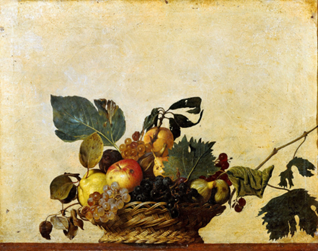
1. Караваджо «Натюрморт с фруктами»
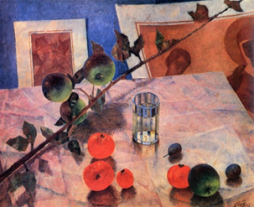
2. Петров-Водкин. «Розовый натюрморт»
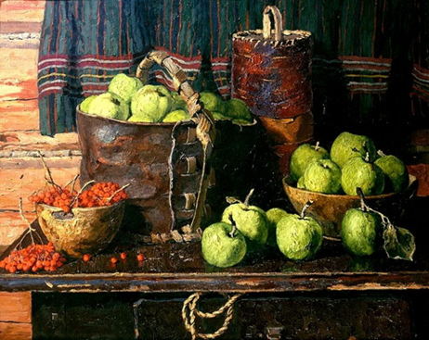
3. Стожаров. «Натюрморт с яблоками.»
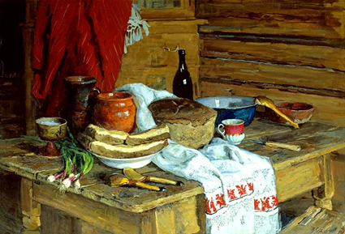
4. Стожаров .«Натюрморт с хлебами.»
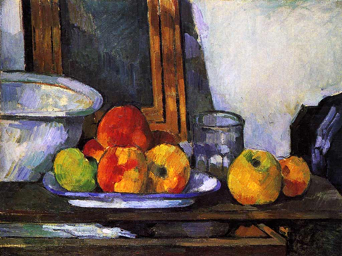
5. Сезан «Натюрморт с выдвинутым ящиком»
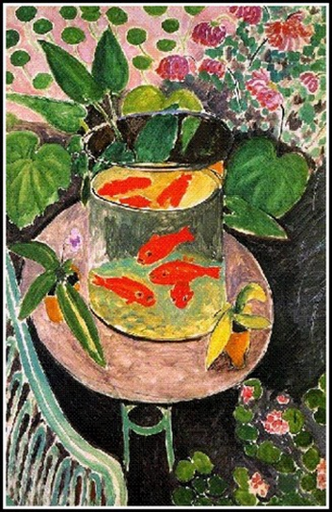
6. Матисс «Натюрморт с красными рыбками»
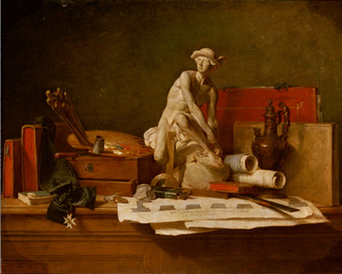
7. Шарден «Натюрморт с атрибутами искусств»
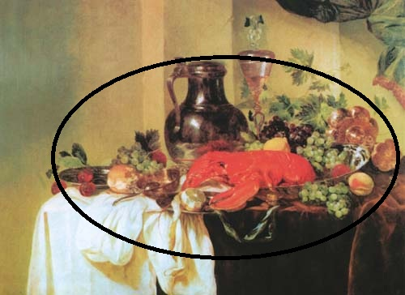
8. «Натюрморт с омарами», Байерен
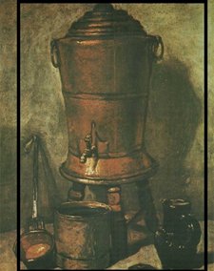
9. Шарден
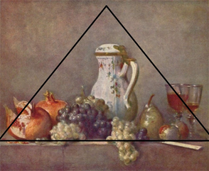
10. «Натюрморт с фарфоровым кувшином», Шарден
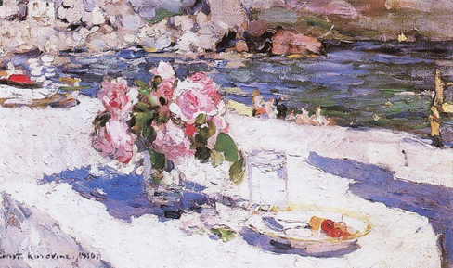
11. Коровин. «На пляже»
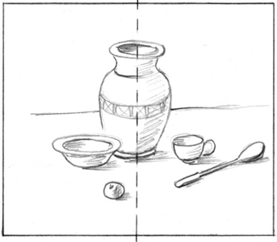
12. Учебный рисунок

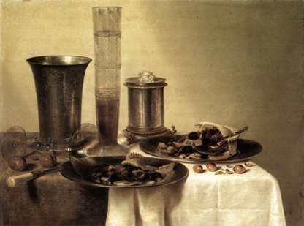
13.Хеда. Завтрак
Приложение 3
Рисунки:
А) 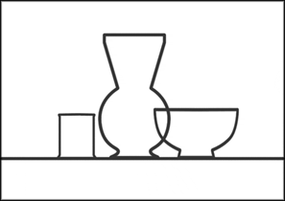
Б) 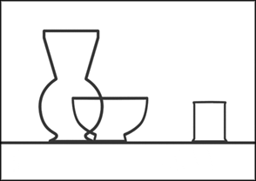
В) 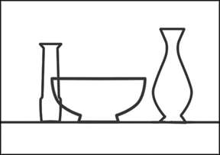
Г) 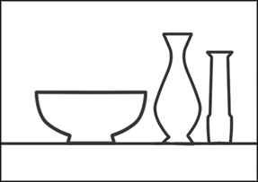
Приложение 4
Физминутки (можно выбрать любой комплекс упражнений):
1. Упражнения для улучшения мозгового кровообращения

И.п. – сидя, руки на поясе. 1 – поворот головы направо, 2 – и.п., 3 – поворот головы налево, 4 – и.п., 5 – плавно наклонить голову назад, 6 – и.п., 7 – голову наклонить вперед. Повторить 4-6 раз. Темп медленный.

И.п. – стоя или сидя, руки на поясе. 1 – 2 – круг правой рукой назад с поворотом туловища и головы направо. 3 – 4 – то же левой рукой. Повторить 4 – 6 раз. Темп медленный.

И.п. – стоя или сидя, руки в стороны, ладони вперед, пальцы разведены. 1 – обхватить себя за плечи руками возможно крепче и дальше. 2 – и. п. то же налево. Повторить 4 – 6 раз. Темп быстрый.

И.п. – стоя или сидя, руки на поясе. 1 – повернуть голову направо. 2 – и. п. то же налево. Повторить 6 – 8 раз. Темп медленный.

2. Упражнения для снятия утомления с мелких мышц кисти

И.п. – сидя, руки подняты вверх. 1 – сжать кисти в кулаках, 2 – разжать кисти. Повторить 6-8 раз, затем руки расслабленно опустить вниз и потрясти кистями. Темп средний.

3. Упражнения для снятия утомления с мышц туловища

И.п. – стойка ноги врозь, руки за голову. 1 – резко повернуть таз направо, 2 – резко повернуть таз налево. Во время поворота плечевой пояс оставить неподвижным. Повторить 4-6 раз. Темп средний.

4. Упражнение для мобилизации внимания

И.п. – стоя, руки вдоль туловища. 1 – правую руку на пояс, 2 – левую руку на пояс, 3 – правую руку на плечо, левую руку на плечо, 5 – правую руку вверх, 6 – левую руку вверх, 7-8 – хлопки руками над головой, 9 – опустить левую руку на плечо, 10 – правую руку на плечо, 11 – левую руку на пояс, 12 – правую руку на пояс, 13-14 – хлопки руками по бедрам. Повторить 4-6 раз. Темп – 1 раз медленный, 2-3 раза – средний, 4-5 – быстрый, 6 – медленный.

5.Физкультминутка для снятия утомления с плечевого пояса и рук

1. И.п. – стоя или сидя, руки на поясе. 1 – правую руку вперед, левую вверх, 2 – переменить положения рук. Повторить 3-4 раза, затем расслабленно опустить вниз и потрясти кистями, голову наклонить вперед. Темп средний.

2. И.п. – стоя или сидя, кисти тыльной стороной на поясе. 1-2 – свести локти вперед, голову наклонить вперед, 3-4 – локти назад, прогнуться. Повторить 6-8 раз, затем руки вниз и потрясти расслабленно. Темп медленный.

3. И.п. – сидя, руки вверх. 1 – сжать кисти в кулак, 2 – разжать кисти. Повторить 6-8 раз, затем руки расслабленно опустить вниз и потрясти кистями. Темп средний.

4. И.п. – стойка ноги врозь, руки за голову. 1 – резко повернуть таз направо, 2 – резко повернуть таз налево. Во время поворотов плечевой пояс оставить неподвижным. Повторить 6-8 раз. Темп средний.

5. И.п. – стойка ноги врозь, руки за голову. 1-3 – круговые движения тазом в одну сторону, 4-6 – то же в другую сторону, 7-8 – руки вниз и расслабленно потрясти кистями. Темп средний.

6. И.п. – стойка ноги врозь. 1-2 – наклон вперед, правая рука скользит вдоль ноги вниз, левая, сгибаясь, вдоль тела вверх, 3-4 и.п., 5-8 – то же в другую сторону. Повторить 6-8 раз. Темп средний. [3]

